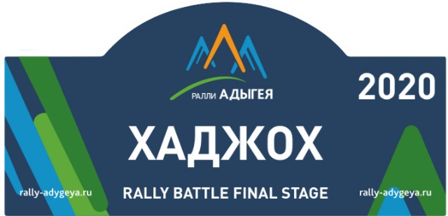

БЮЛЛЕТЕНЬ 3

О COVID-19
Согласно Указу Главы Республики Адыгея «О внесении изменений в некоторые Указы Главы Республики Адыгея № 158 от 16.10.2020 г.
Соревнование будет проведено в строгом соответствии с требованиями ФЗ «О защите населения и территорий от чрезвычайных ситуаций природного и техногенного характера» от 21 декабря 1994 г. № 68-ФЗ , ФЗ «О санитарно -эпидемиологическом благополучии населения» от 30 марта 1999 г. № 52-ФЗ, Указа Президента Российской Федерации от 11 мая 2020 г. № 316 «Об определении порядка продления действия мер по обеспечению санитарно -эпидемиологического благополучия населения в субъектах Российской Федерации в связи с распространением новой коронавирусной инфекции (COVID-19)», методическими рекомендациями МР 3.1.0178-20, утверждёнными Главным государственным санитарным врачом Российской Федерации 8 мая 2020 г., Указа Главы Республики Адыгея «О внесении изменений в некоторые Указы Главы Республики Адыгея № 158 от 16.10.2020 г. без привлечения зрителей, при условии обязательного соблюдения санитарно - эпидемиологических требований, социального дистанцирования, масочного режима и иных необходимых мер безопасности. Зрительские зоны не будут оборудоваться. Мероприятие пройдет без церемонии открытия и церемонии закрытия.

Спасибо за понимание. Нам важно сберечь ваше здоровье.

